23.05.2022г. | 4-А | Окружающий мир | Учитель: Иващенко Т.А.

Тема. Основной закон России и права человека. Мы — граждане России
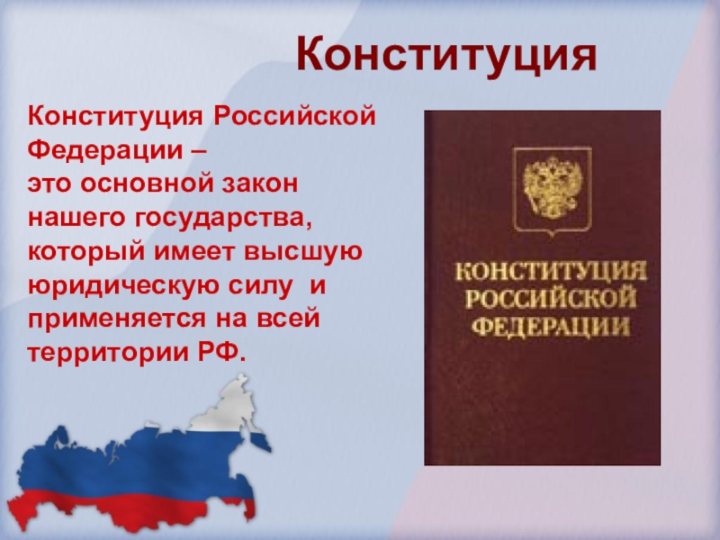
- Посмотри видео.
https://www.youtube.com/watch?v=Y-bLDxRKyhY 7:35

- Прочитай статью учебника на стр. 156-167.

- Работа с картой стр.157 (карта на стр.154-155).

- Ответь на вопросы теста стр.163,167.

Домашнее задание. Выполни тест.
https://onlinetestpad.com/ru/test/323144-osnovnoj-zakon-rossii-i-prava-cheloveka-4-klass

Результаты теста выслать на почту t.a.ivashchenko@mail.ru
Консультацию в ходе изучения материала можно получить в телефонном режиме с 09.00 до 15.00.

